QQ星“拆盲盒奶挑战吉尼斯”项目
广 告 主：QQ星
所属行业：快消-液态奶
执行时间：2020.11.01-11.30
参选类别：大事件营销类
营销背景
当前社会普遍发展成儿童“成人化”，成人“童趣化”的风潮，基于此QQ星希望通过这款国潮盲盒奶产品，首次大规模地进行泛人群沟通。
QQ星抓住年轻群体中出现的盲盒成瘾现象，利用现有合作资源“上海美术电影制片厂”（下简称“上美影”）进行深度合作，借势上美影IP推出QQ星上美影IP国潮盲盒奶。
但在执行上，上美影IP形象较为陈旧，盲盒奶产品又不如泡泡玛特盲盒系列足够吸引人，需要在调动孩子的积极性的同时也能吸引大人关注并引导销售。
营销目标
借以IP联合打造新品，以此进行消费层初步上探，主动拓宽受众圈层。同时，抢占“双十一”前声量空档完成品牌声量占领。
策略与创意
消费者洞察：
每个人都渴望在平凡的日常中创造出一些不平凡的时刻，在平凡中抓住自己的高光时刻。QQ星将平凡的拆盲盒行为变成消费者人生中的一次高光时刻。
策略及创意：
QQ星通过与消费者共创吉尼斯世界纪录的事件，打造世界级家长和世界级孩子概念，将拆盲盒的体验进行重新包装，放大拆盲盒的趣味性与参与感。将家长与孩子一起参与挑战吉尼斯世界纪录，变成连接两代人的契机，在平凡生活中主抓一次高光时刻。
执行过程/媒体表现
线下拆盒挑战，炸裂破圈共创吉尼斯：
前期神秘邀请函引发悬念猜想，同时BigDay当天线上互动长图打造在线拆盒，与长隆现场拆盒挑战破圈联动，引发全场好奇并参与拆盒，两天成功达成挑战纪录目标。
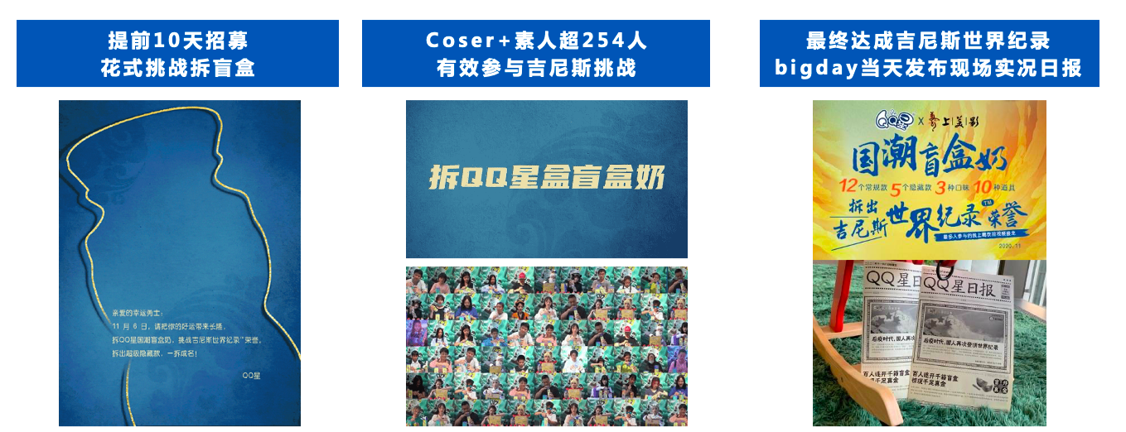
视频地址：https://v.qq.com/x/page/k3224slrjkj.html
两大矩阵线上接力传播：
13个品牌高势能蓝V矩阵直接触达人群1000W+，快速抢占声量高地，渗透转化销售；强势新闻媒体矩阵辅助高亮大V接力拔高事件影响，直接触达人群8400W+，三天互动量超7500+；
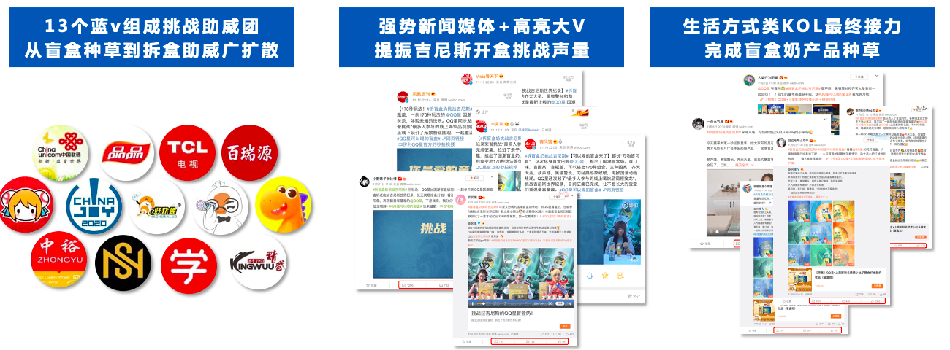
高渗透种草矩阵转化喜人：
以微博、抖音双通路建立高渗透种草矩阵。直接触达人群达5840W+,三天互动量超3600+。实现从事件声量打造到产品种草渗透，并穿透转化至电商，最终实现从事件到种草最终实现转化的营销传播闭环。
营销效果与市场反馈
QQ星用共创吉尼斯世界纪录的挑战打破次元壁，完成泛人群破圈层触达，炸裂出圈，限量盲盒当日即售空，抖音实现销售转化最快加速度：10分钟内突破300提。
项目bigday当天微博指数达47456，项目后续长尾期峰值达68950，反超bigday当天，种草影响力明显。
项目上线10天内，总计触达粉丝数3.13亿+，话题总阅读量超1.1亿+，官方平台曝光量超过7200W+，互动量达到超过27.6W+，撬动社交渠道品牌沟通，实现无大规模引流资源的情况下实现产品上线即破发。
数据汇总：
总计触达粉丝数3.13亿+
话题总阅读量超1.1亿+
官方平台曝光量超过7200W+
互动量达到超过27.6W+
数据来源：广告主

